测试用例：

1. –b 南邵 天宫院  
   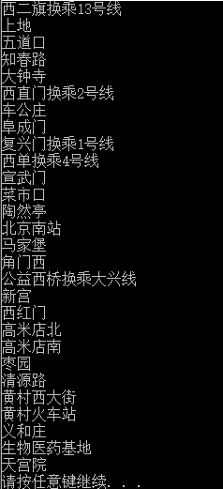
2. –c 巴沟 十里河  
   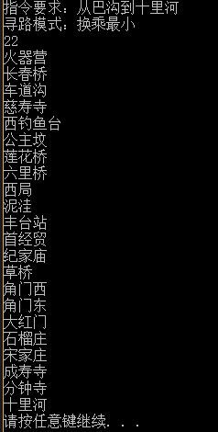
3. –b 2号航站楼 3号航站楼  
   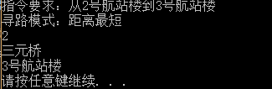
4. –c 大钟寺 柳芳  
   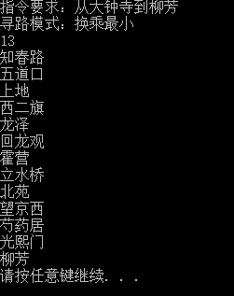
5. –b 北京西站 望京西  
   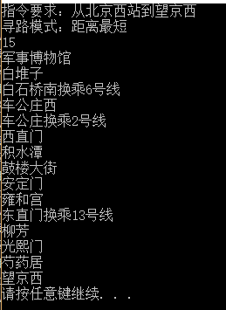
6. –c 北京西站 望京西  
   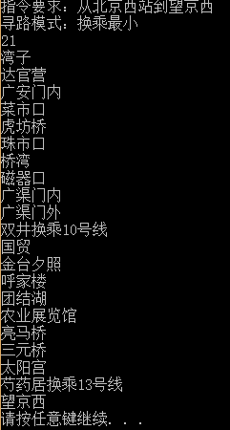
7. –c 公主坟 五道口  
   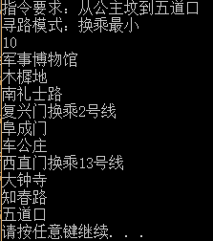
8. –b 2号航站楼 义和庄  
   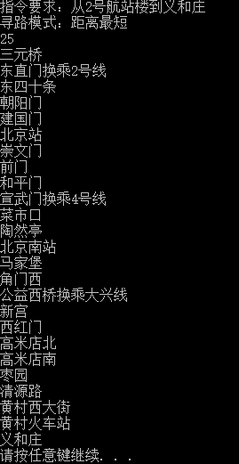
9. –b 公主坟 公益西桥  
   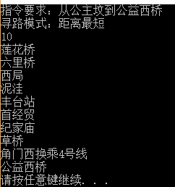
10. -c 公主坟 公益西桥  
    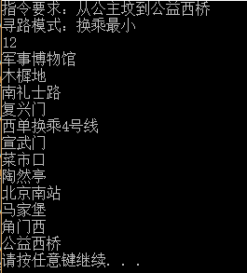
11. –b 焦化厂 亦庄火车站  
    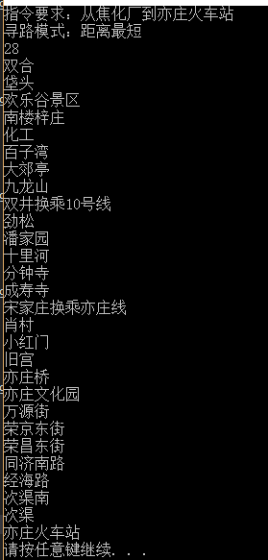
12. –b 清华东路西口 上地  
    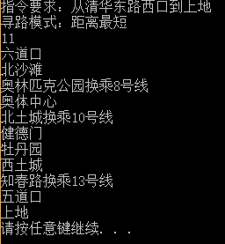

测试结果 均已经通过